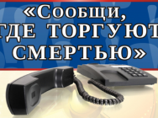

Сообщи, где торгуют наркотиками по телефону

1. УМВД России по Рязанской области (4912) 21-63-07

2. Обратиться можно в Дежурную часть УМВД России по Рязанской области по телефону - (4912) 27-08-60
или по телефону «Горячей линии» Управления по контролю за оборотом наркотиков регионального УМВД - (4912) 29-72-20
или по телефону - 02 (102 для мобильных операторов).

3. О местах распространения наркотиков можно сообщить по телефону доверия УФСКН по Рязанской области 8-800-100-57-67 (круглосуточно, звонок бесплатный); 24-57-67

